京淘商城
功能需求说明书

版本：2.0

变更记录
序号 | 版本 | 变更说明 | 修改人/日期 | 审批人/日期
1 | 0.1 | 创建 | 白 钢/2016-10-12 | 白 钢/2016-10-22
2 | 1.1 | 修改 | 姜仔俊/2017-03-01 | 白 钢/2017-03-05
3 | 1.2 | 修改 | 贾文佳/2017-03-22 | 白 钢/2017-03-23
4 | 2.0 | 修改 | 陈子枢/2017-09-22 | 陈子枢/2017-09-22

1 概述 5
1.1 系统概述 5
1.2 目的 5
1.3 范围 5
1.4 术语定义 6
2 功能性需求 7
2.1 管理商城 10
2.1.1 用例业务描述 10
2.1.2 需求列表 10
2.1.3 用例图 11
2.2 管理商品 12
2.2.1 用例业务描述 12
2.2.2 需求列表 13
2.2.3 用例图 14
2.3 管理用户 18
2.3.1 用例业务描述 18
2.3.2 需求列表 18
2.3.3 用例图 19
2.4 管理个人信息 22
2.4.1 用例业务描述 22
2.4.2 需求列表 22
2.4.3 用例图 23
2.5 购物 26
2.5.1 用例业务描述 26
2.5.2 需求列表 27
2.5.3 用例图 28
2.6 分享消息 31
2.6.1 用例业务描述 31
2.6.2 需求列表 32
2.6.3 用例图 32
2.7 收发消息 33
2.7.1 用例业务描述 33
2.7.2 需求列表 33
2.7.3 用例图 33
2.8 推荐商品 34
2.8.1 用例业务描述 34
2.8.2 需求列表 34
2.8.3 用例图 35
2.9 备份与还原系统 35
2.9.1 用例业务描述 35
2.9.2 需求列表 35
2.9.3 用例图 36
2.10 分析日志与管理性能 37
2.10.1 用例业务描述 37
2.10.2 需求列表 37
2.10.3 用例图 37
2.11 管理对外接口 38
2.11.1 用例业务描述 38
2.11.2 需求列表 38
2.11.3 用例图 39
3 非功能性需求 40
3.1 可靠性要求 40
3.2 性能要求 40
3.3 可扩展要求 40
3.4 安全性要求 40
3.5 环境约束 40
3.6 界面要求 40

概述
本文档旨在详细描述京淘商城系统业务需求，明确系统功能需求、非功能需求及设计边界。文档分为三个部分：
概述部分：描述了项目的目的和范围，并对文档中使用到的术语进行了说明；
功能性需求说明部分：对系统从业务功能方面进行了简要的描述；
非功能性需求说明部分，对系统从可靠性、安全性、性能等几方面进行阐述。

系统概述
京淘商城是在线商城系统。
系统后续版本将持续丰富业务模式，逐步增加分公司自营、供货商接入（含订餐接入）等多种业务模式。

目的
编制此文档的目的，是向本系统开发相关人员（包括但不限于项目经理、产品经理、UI、软件编写、测试、运维及商务人员）明确描述系统结构、功能及逻辑等业务及功能相关需求，保证大家对系统理解的一致性；同时是后续完成系统研发、测试、上线等工作的依据之一。

范围
本文档用于京淘商城系统设计、开发、测试、运维及后续版本升级阶段，为保证系统的一致性和可追溯性，版本升级阶段内容以附录形式附后，并需更新“版本更新记录”。

术语定义
B2C: Business-to-Consumer，商家对客户的缩写。其中文简称为“商对客”,是电子商务模式的一种。也就是通常说的商业零售，直接面向消费者销售产品和服务。这种形式的电子商务一般以网络零售业为主，主要借助于互联网开展在线销售活动。
角色: 角色是对系统内各个使用者的分类方式，角色定义了此类用户在系统内的行为范围与边界，同一角色内不同用户的行为范围相同。
FR：Function Request功能需求，从系统完整性和可用性角度明确的需求内容。
BR：Business Request业务需求，从实际业务需要中明确的需求内容。

功能性需求
京淘商城系统的功能性需求见需求列表及用例图。
序号 | 需求 | 用例
 | 管理商城商品展示内容，管理商品的上架、展示、补货及下架的全生命周期；完成商品售卖过程中商城对订单及货物的操作过程；根据业务需要及销售情况进行商品推荐 | 管理商城、管理商品、分析数据推荐商品
 | 用户可自主完成用户信息相关内容的操作（注册、登录、修改信息及密码找回功能）；用户无法自我完成的工作（账户锁死、更新不可更改的字段）可联系管理员完成 | 管理用户信息、管理个人信息、在线沟通
 | 用户能够浏览商城主页及商品详情、收藏商品；能够按分类浏览或根据关键词搜索商品；商品能够直接购买或者加入购物车；用户能够通过在线操作完成支付及收货过程 | 在线购物
 | 用户能够查询自己的重要历史行为，包括订单查询、评论查询等。其中订单查询包括订单物流信息的查询 | 用户信息管理的子用例“订单查询、评论查询”
 | 用户能够与后台管理员进行线上沟通，包括咨询信息、请求进行信息管理、提交问题等。沟通方式包含文字、图片，后期版本根据情况可增加语音及视频方式。 | 在线沟通
 | 用户能够将商品信息、订单信息、评论信息、与他人进行分享，分享渠道包括邮件、短信及互联网媒介（微信、QQ、微博等）。 | 分享信息
 | 系统管理员能够监控系统完成定期备份、在必要时通过还原完成数据的回滚与版本回溯；根据系统日志与系统性能记录，优化系统状态、提高用户体验、保证系统稳定运行；管理维护更新系统与外部系统的接口，保证数据的正确、成功传输 | 备份与还原系统、分析日志及管理性能、管理对外接口

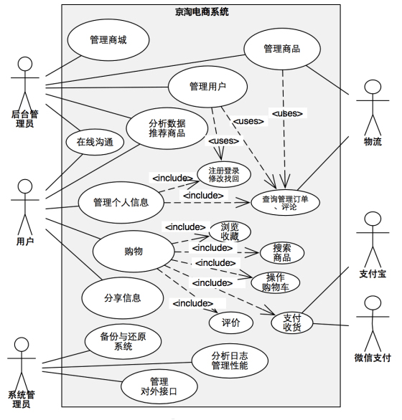
图2-1 京淘商城系统用例图
用例图中的各参与者（Actor）及用例（Use Case）分别描述如下：
- 参与者（Actor）
参与者 | 描 述
后台管理员 | 对商城、商品、用户信息、订单处理、库存进行综合管理；完成对用户在线沟通的反馈；对商城销售数据进行分析并设置推荐策略；  后期版本可将本角色细化为仓库管理员、订单管理员、客服、运营等多个角色
用 户 | 管理自己的个人信息；浏览商城并完成购物过程；与后台管理员在线沟通并解决问题；通过互联网新媒体、邮件、短信等方式分享商城内各类信息
系统管理员 | 监控系统完成信息备份，必要时执行数据还原操作；分析系统日志、发现并上报系统问题，监控统计系统性能信息并做适应性、规避风险性管理；管理、调整系统的各类外部接口，包括邮件、短信、互联网应用接口（微信、QQ、支付宝等）、物流查询接口
物 流 | 提供接口查询订单物流信息
支 付 宝 | 提供支付接口，完成线上支付相关过程
微 信 | 提供支付接口，完成线上支付相关过程
银 行 卡 | 提供支付接口，完成线上支付相关流程

- 用例（Use Case）
用例编号 | 用例 | 用例说明
FR-01 | 管理商城 | 后台管理员能够对商城的各个综合展示页面布局、内容进行调整；能够对商城的各类目商品展示列表页进行管理；能够对商城的类目信息、组合进行管理
FR-02 | 管理商品 | 后台管理员对商品的属性、信息、所属类目进行管理，完成商品的增删改查工作；对商品的数量进行管理，完成商品的入库工作；对商品的上下架进行管理
FR-03 | 管理用户 | 后台管理员根据用户需求和系统规则，完成用户信息的管理，包含用户的创建与删除、基本资料的修改、订单及评论信息的操作等
FR-04 | 分析数据与推荐商品 | 后台管理员分析销售及库存信息，根据业务需要、销售需要调整推荐系统推荐内容
BR-01 | 在线沟通 | 后台管理员与用户线上沟通信息，信息可实时或延时传送
BR-02 | 管理个人信息 | 用户完成账户注册、用户登录、修改信息及密码找回等账户操作；用户能够对自己的订单及相关物流等信息进行分类查询、管理；用户能够查询并管理自己的评论
BR-03 | 购物 | 用户能够浏览商城综合页面、按分类浏览商品、查看商品详细信息、将商品放入购物车；用户能够将商品加入收藏夹，并对收藏夹内的商品进行删除和查询操作；用户能够在购物车和收藏夹之间移动商品；用户能够在系统中完成在线支付、确认收货的整体购买流程；用户能够根据一个或多个关键字搜索商品、在类目下根据关键字搜索商品；用户能够在完成购物后对商品进行评价
BR-04 | 分享信息 | 用户能够将商品、订单及自己的评论在系统内以邮件、短信、微信（含用户与朋友圈）、QQ（发送好友）、微博文章的方式进行分享
FR-05 | 备份与还原系统 | 系统管理员可设置系统逻辑定期备份系统数据；系统管理员可以操作还原数据库备份版本
FR-06 | 分析日志与管理性能 | 系统管理员能够利用系统提供的页面工具显示、统计及分析系统日志信息、系统性能信息
FR-07 | 管理对外接口 | 系统管理员能够配置系统与物流、微信、支付宝、邮件服务器等外部系统的接口，保证数据成功传输
BR-05 | 收发消息 | 用户与系统管理员之间能够传递消息，系统能够保证延迟接收的消息可靠传递
FR-08 | 推荐商品 | 用户在商城内的浏览、购物等行为会成为向用户推荐商品的依据，系统会判断用户的可能购买倾向、向用户推荐商品

管理商城

用例业务描述
用例标识号：
软件提供功能、界面和持久化存储服务，能够通过浏览器向用户展示商城首页（商品综合展示）的各类商品；能够展示各类目的推荐商品；后台管理员能够管理商城的各级展示页面，能够调整各展示页面的布局、内容和广告；后台管理员能够对商品类目进行有效管理。

需求列表
序号 | 需求1.0 | 需求2.0 | 用例
1 | 能够管理商城首页的展示，包含页面布局的调整、推荐内容的选择排序及页面广告的上下线、轮播顺序等 | 能够分别管理商城内的多个广告区。 | “管理商城首页”
2 | 各品类（二级品类）综合展示页面的管理，包含推荐商品的展示顺序及页面布局 | 管理二级页面广告区 | “管理品类综合展示”
 | 管理终端品类展示列表中商品的默认排序规则及各商品的优先级 | 设置多种布局格式(大图标、列表两种) | “管理终端品类展示列表”
3 | 综合管理类目树，包括树结构的维护、增删改各子级类目 | 一次添加多个类目 | “管理商品类目”

用例图
图2-2 管理商城用例图
- 参与者（Actor）
参与者 | 描述
后台管理员 | 发起完成各项对商城各级展示页面的操作、发起完成对商品类目的建立和维护操作，后期此角色在本用例内的工作可以单独划分为商城管理员。
数据存储服务 | 数据存储服务为本用例提供封装后的数据库操作，保证数据库操作的正确、可靠。

- 用例（Use Case）
用例编号 | 用例 | 用例说明
FR-01-01 | 管理商城首页 | 本用例为后台管理员对商城进行管理的入口，所有的非代码类首页操作均在本用例内完成，三个子用例分别为首页布局、推荐商品和广告功能的管理入口。其它细节管理(首页部分文字内容调整、本地文件上传等)在此用例内以后台管理页面交互的方式体现
FR-01-02 | 管理首页布局 | 后台管理员通过操作开关打开、关闭首页部分功能区域的显示与隐藏；通过数值的调整改变部分区域显示的大小
FR-01-03 | 管理推荐商品 | 后套管理员通过提交商品代码、调整代码顺序来改变推荐商品区内容显示
FR-01-04 | 管理终端品类展示列表 | 后台管理员对各子类商品列表显示页面能够操作默认排序字段，也能够设置当前子类优先显示的商品
FR-01-05 | 管理类目 | 后台管理员能够通过系统提供的页面对商城内的商品类目进行综合管理。管理内容包括类目树结构调整，增加、删除和修改单独类目；能够对多个类目批量删除
3．业务流程
- 管理商品类目活动图：
管理员管理商品类目的活动图如下：
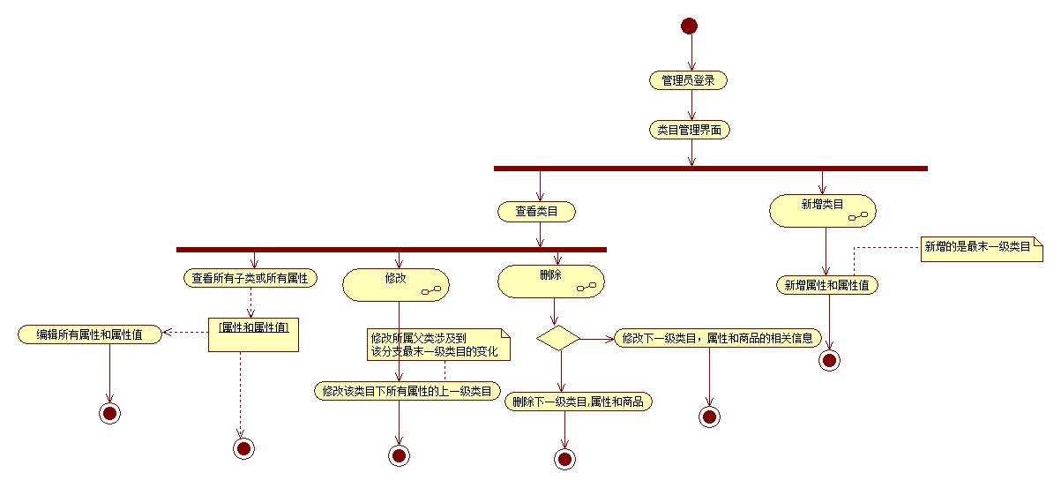
图2-3 管理商品类目活动图

管理商品

用例业务描述
用例标识号：
软件提供功能、界面和持久化存储系统，能够对商城内的商品进行有效管理，包括商品类目的调整（含对应商品的同步调整）、商品的增加删除修改与查询、商品的入库、商品的上架与下架等过程，同时软件提供界面，后台管理员能够将已售出的商品出库并添加物流订单信息。

需求列表
序号 | 需求1.0 | 需求2.0 | 用例
1 | 增加单个商品、导入单个商品信息（XML或Json格式文件） | 导入多个商品 | “增加商品”、“导入商品”、“导入多个”
2 | 删除单个商品、批量删除商品 |  | “删除商品”
3 | 单个商品属性更改、批量更改商品通用属性 | 增加页面，在完成批量更改商品通用属性后，依次修改各商品单独属性 | “修改商品”
4 | 商品查询：根据单个或多个关键字查询商品；  能够对显示的商品按照特定字段排序 | 在某一级类目下进行商品搜索；  排序后的商品能够进行二次搜索 | “查询商品”、“排序结果”、“二次查询”
5 | 商品数量调整（商品入库） | 能够在一个页面内，对多个商品数量进行调整 | “入库商品”、“批量入库”
6 | 根据销售运营需要，将商品上架或下架 | 售完的商品自动下架 | “上下架商品”
7 | 管理员能够随时查看各类商品库存数量，列表默认以库存数量逆序排列；系统有默认库存数量报警值，低于报警值的库存以红色、高亮显示； | 各商品能够单独设置库存报警值；  后台管理员能够查询过滤显示库存小于某个数量的商品 | “浏览库存”、“查询库存”、“库存报警”
8 | 管理员能够给订单添加物流信息（物流公司、订单号），将商品出库； | 后台管理员能够批量操作订单出库信息 | “出库商品”、“添加物流信息”、“批量出库”

用例图
图2-4 管理商品用例图
图2-5 管理库存用例图
- 参与者（Actor）
参与者 | 描述
后台管理员 | 发起各项对商品、订单的各项操作，后期此角色在本用例内的工作可以单独划分为商品及库存管理员
数据存储服务 | 数据存储服务为本用例提供封装后的数据库操作，保证数据库操作的正确、可靠。
消息推送服务 | 消息推送服务为本用例提供邮件、短信操作接口，在完成订单状态更改为已出库时，向订单内的邮件地址发送通知邮件、向移动电话发送短信通知。
订单服务 | 订单服务提供封装的订单操作接口，完成订单出库状态的更改
- 用例（Use Case）
用例编号 | 用例 | 用例说明
FR-02-02 | 批量入库 | 后台管理员可以在一个页面完成对多个商品的入库流程
FR-02-03 | 浏览库存 | 后台管理员可以浏览商城内商品的库存状态，商品以当前库存数量多少逆序排序显示
FR-02-04 | 库存报警 | 后台管理页面能够自动显示低于库存阈值的商品
FR-02-05 | 查询库存 | 后台管理员在浏览商品库存的页面，能够以关键字查询商品；符合条件的商品以库存数量多少逆序排序显示
FR-02-06 | 出库商品 | 后台管理员能够在给用户发出商品后，操作系统将商品出库，并改变订单状态、添加物流信息

3．业务流程
- 管理商品活动图：
后台管理员管理商品的活动图如下：其中当上传图片发生错误时，后台管理员能够选择重新上传图片或使用系统默认图片。
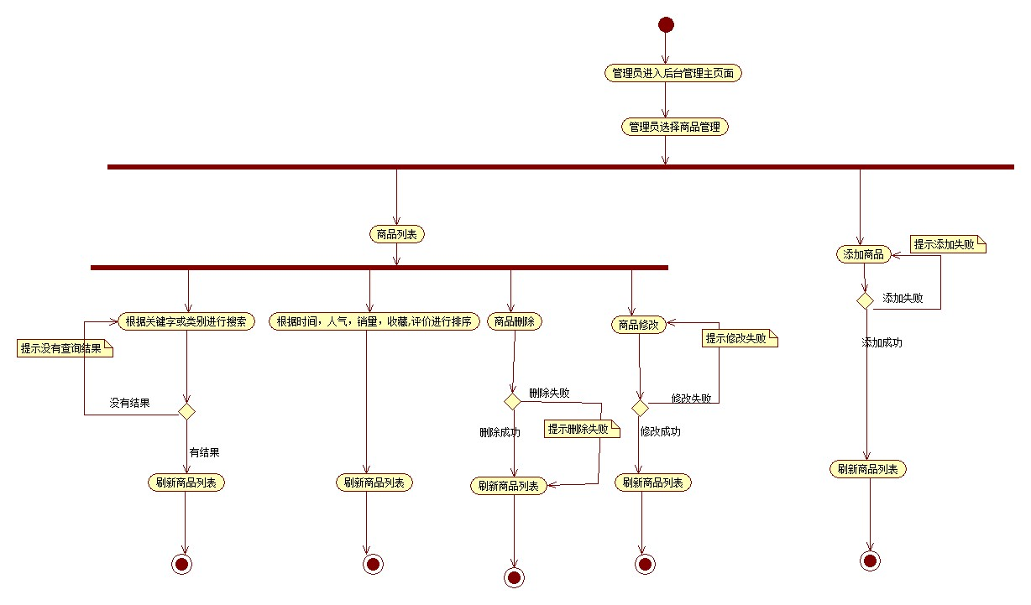
图2-6 管理商品活动图
- 添加及导入商品活动图：
后台管理员为商城添加商品的活动图如下：其中当上传图片发生错误时，后台管理员能够选择重新上传图片或使用系统默认图片。
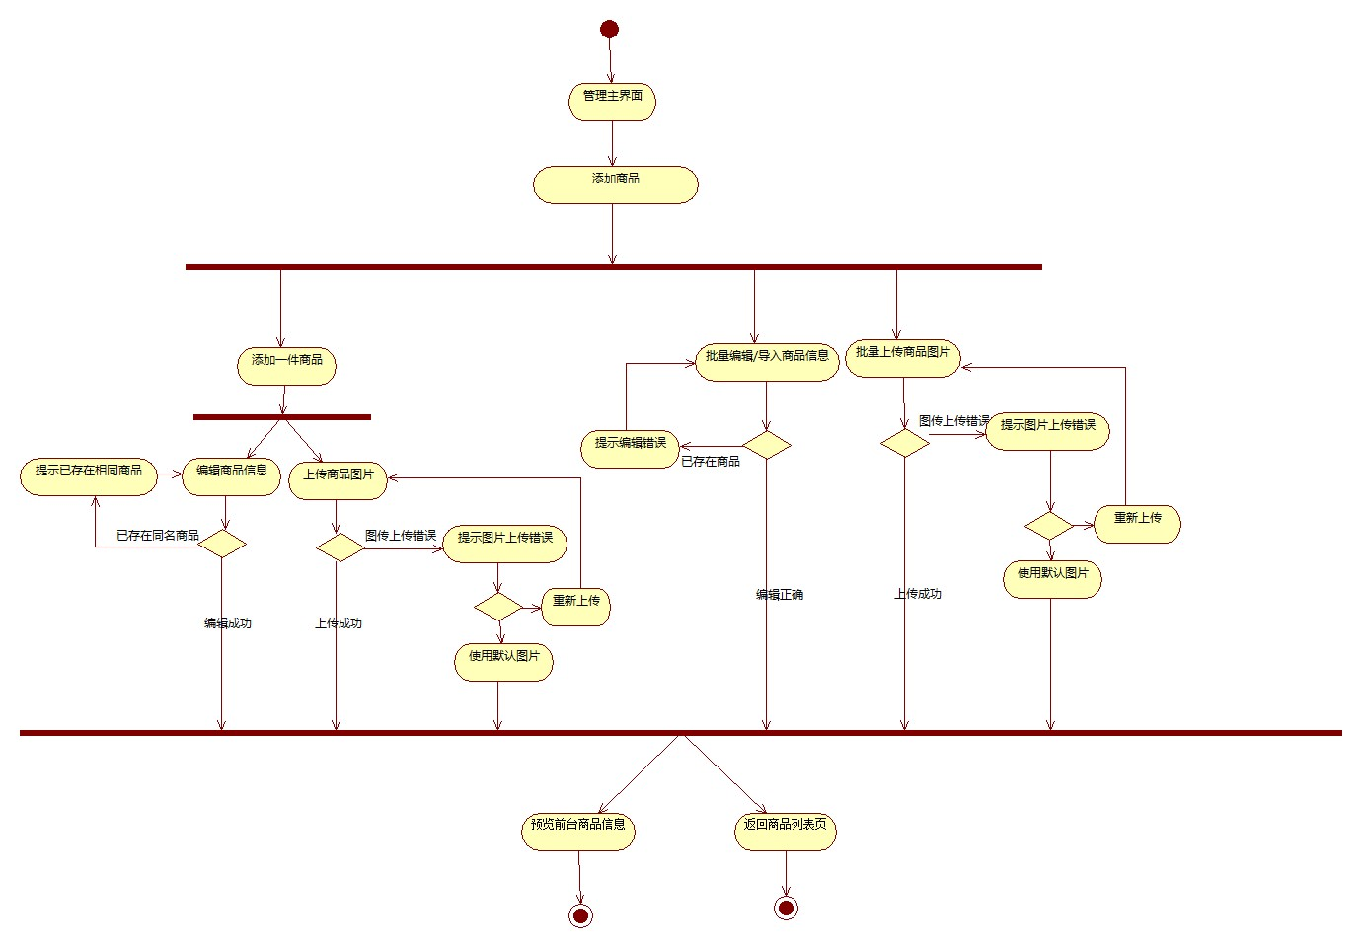
图2-7 添加及导入商品活动图
- 管理员管理订单活动图：
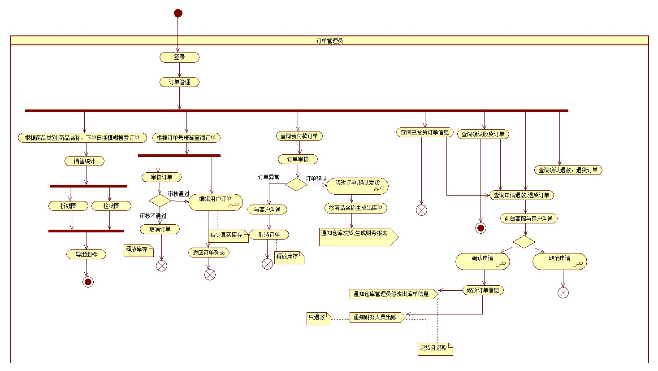
图2-8 管理订单活动图
- 修改商品信息、商品下架活动图：
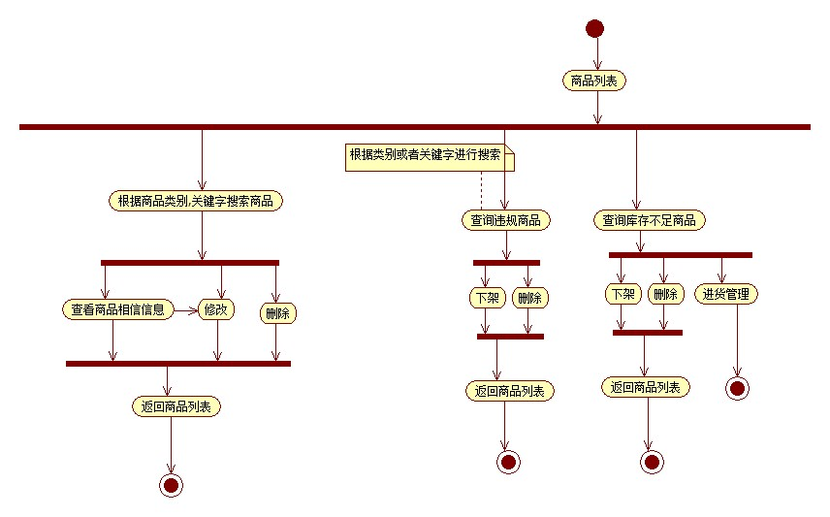
图2-9 修改商品信息及上下架活动图

管理用户

用例业务描述
用例标识号：FR-03。
后台管理员可以操作用户账户信息，包含用户不可更改的字段；后台管理员能够查询、浏览、修改、关闭用户的订单（利用字段查询、显示）；后台管理员能够查询、浏览、删除用户的评论信息。

需求列表
序号 | 需求1.0 | 需求2.0 | 用例
1 | 操作用户的信息，包括将用户移入黑名单，增加新用户、删除用户、修改用户信息及根据关键字查询用户 | 将用户移出黑名单 | “添加用户”、“移入、移出黑名单”、“查询用户”、“排序结果”、“多字段查询”、“二次查询”、“删除用户”、“批量删除”、“修改用户信息”
2 | 操作订单信息：包括根据关键字查询订单、关闭订单（可批量）、添加订单出库信息 | 订单批量出库 | “查询订单”、“二次查询”、“关闭订单”、“批量关闭”、“出库订单”、“完成订单”
3 | 操作评论信息：包括根据关键字查询显示评论、删除评论信息及回复评论信息 | 在查询评论结果中二次查询；批量删除评论 | “浏览评论”、“排序评论”、“管理敏感词评论”、“查询评论”、“二次查询”、“回复评论”、“删除评论”、“批量删除”

用例图
图2-10 管理用户活动图
图2-11 后台管理员管理订单用例图
图2-12 后台管理员管理评论用例图

- 参与者（Actor）
参与者 | 描述
后台管理员 | 此用例中，后台管理员管理对系统内用户相关数据能够进行管理和维护，包括用户的个人信息、用户的订单信息和用户的评论信息
数据存储服务 | 能够为操作提供数据持久化统一存储服务，保证数据存储的可靠、一致
消息推送服务 | 能够为操作提供邮件、消息服务，按照预定格式将信息发送至指定接收端（邮箱地址或手机地址）

- 用例（Use Case）
用例编号 | 用例 | 用例说明
FR-03-01 | 添加用户 | 后台管理员能够添加系统内账号，账号角色可以为用户账号或者后台管理员账号
FR-03-02 | 查询用户 | 后台管理员能够根据关键字查询系统内的用户，同时能够对
FR-03-03 | 修改用户 | 用户使用正确密码登录后，可以修改自己的密码；  管理员可以修改用户各类信息。
FR-03-04 | 删除用户 | 后台管理员可以删除任何非管理员账户，删除信息必须有系统记录，且能够账户能够恢复；后台管理员也能够在用户列表内，选中多个用户账户进行批量删除
FR-03-05 | 查询订单 | 后台管理员能够查看系统内的全部订单，可以根据状态分类（已下单、已付款、已发货、已收货等）查看订单，能够对订单进行排序查看
FR-03-06 | 关闭订单 | 后台管理员能够关闭确认收货前的订单
FR-03-07 | 出库订单 | 后台管理员录入订单物流信息后，库存服务能够自动将订单状态改变为已出库状态
FR-03-08 | 完成订单 | 用户能够通过确认收货来完成订单过程
FR-03-09 | 查询评论 | 后台管理员可以根据用户、商品、敏感词、时间等信息筛选查询显示评论信息
FR-03-10 | 删除评论 | 后台管理员能够将不符合法律、规章制度等评论信息进行删除，删除的评论、删除原因、操作人等信息均需存储在日志及数据库系统内
FR-03-11 | 回复评论 | 后台管理员回复用户的评论信息，解答相关问题，回复信息所有用户可见

3．业务流程
- 管理员管理订单活动图：
图2-13 后台管理员管理订单图
- 审核订单活动图：
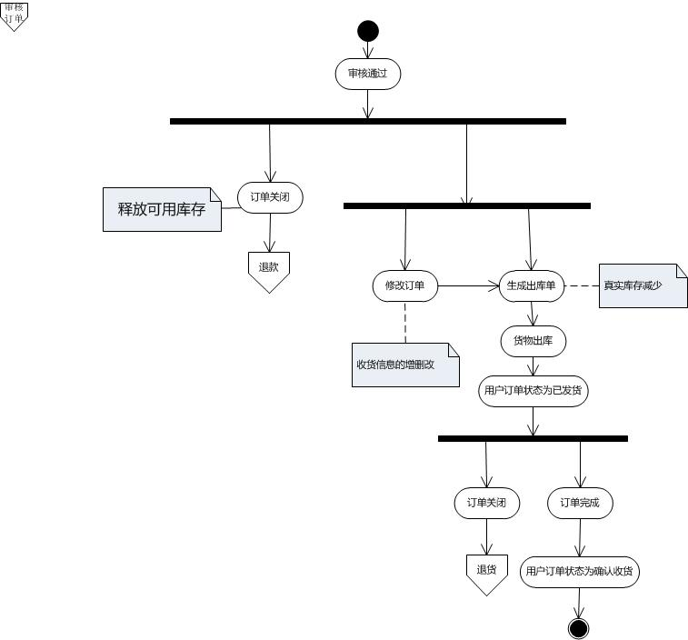
图2-14 审核订单活动图

管理个人信息

用例业务描述
用例标识号：BR-02。
此用例描述用户在系统内通过浏览器页面可完成的、与用户账户相关信息的操作内容；查询管理个人的订单信息；查询管理个人的评论信息

需求列表
序号 | 需求1.0 | 需求2.0 | 用例
1 | 用户使用、维护个人的购物账户，包括注册、登录、密码找回、修改个人信息（联系电话、收货地址等）、修改密码等 | 用户可以使用电话号码登录 | 用户注册、登录、修改信息、找回密码、修改密码
2 | 用户能够对自己的历史订单进行操作，包括浏览订单、查询订单、关闭订单、查询订单物流信息 | 批量关闭订单 | 查看订单、查询订单、关闭订单、查询物流
3 | 评论操作，包括浏览评论、删除评论 | 批量删除评论 | 查看评论、删除评论

用例图
图2-15 用户管理个人信息用例图

图2-16 用户管理个人订单与评论用例图
- 参与者（Actor）
参与者 | 描述
用户 | 此用例中，主要描述用户操作个人历史订单与历史评论的行为
数据存储服务 | 能够为操作提供数据持久化统一存储服务，保证数据存储的可靠、一致
消息推送服务 | 能够为操作提供邮件、消息服务，按照预定格式将信息发送至指定接收端（邮箱地址或手机地址）
- 用例（Use Case）
用例编号 | 用例 | 用例说明
BR-02-01 | 注册 | 用户能够通过页面提示信息及交互，自助完成个人账户的注册过程
BR-02-02 | 登录 | 用户通过输入用户名（或手机号）及密码登录系统；用户登录重试次数有限制。
BR-02-03 | 修改信息 | 登录用户能够对个人信息中的部分内容进行修改，包括付款方式、收货地址设置、邮箱、手机号码；其中邮箱修改需要验证旧邮箱，手机修改需要短信验证码进行验证
BR-02-04 | 找回密码 | 用户可以通过预留邮箱及手机找回个人密码，邮箱通过邮件发送链接方式，手机通过短信验证码方式。
BR-02-05 | 修改密码 | 用户能够自行修改密码，输入旧密码、新密码及重复新密码后，可以完成密码的更新。
BR-02-06 | 查看订单 | 用户能够查看自己已经建立的历史订单，包括已经关闭和完成的。
BR-02-07 | 查询订单 | 用户可以根据产品名称关键字、购买日期等信息查询自己的订单，订单显示默认按订单日期由新到旧排序
BR-02-08 | 关闭订单 | 用户能够关闭尚未付款的订单
BR-02-09 | 查询物流 | 用户能够查询订单物流信息，可以通过单号直接查询，也能够在订单详情页查询
BR-02-10 | 查看评论 | 用户可以列表查看自己的历史评论信息
BR-02-11 | 删除评论 | 用户可以删除自己的历史评论信息
3．业务流程
- 用户注册活动图：
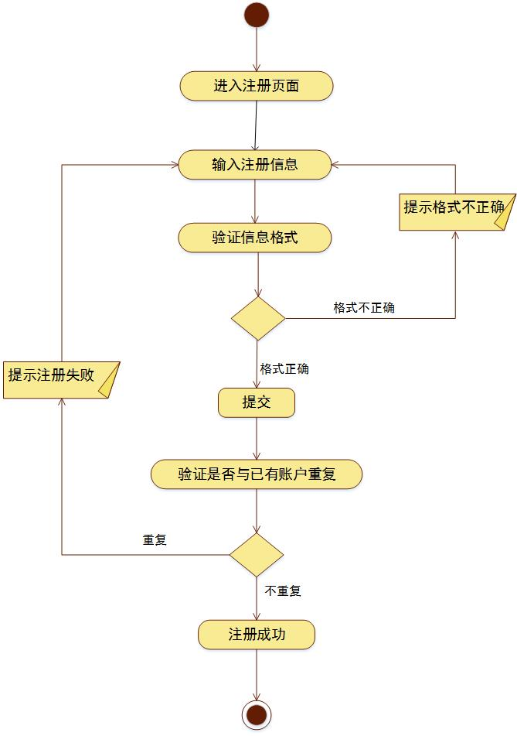
图2-17 用户注册活动图
- 用户登录及密码找回活动图：

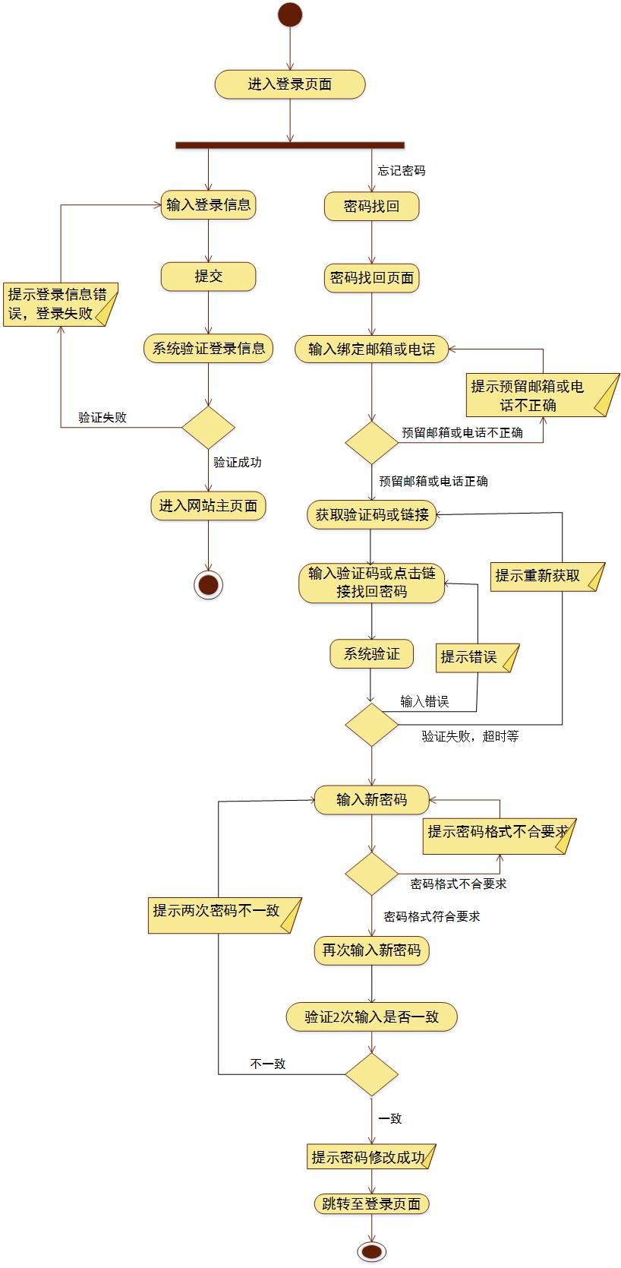
图2-18 登录及密码找回活动图

购物

用例业务描述
用例标识号：BR-03。
此用例描述用户在系统内进行购物的全部过程，包括浏览商品、搜索商品、收藏商品、操作购物车、建立订单、支付款项、确认收货及评价商品等。

需求列表
序号 | 需求1.0 | 需求2.0 | 用例
1 | 用户能够浏览商城内的商品，能够在首页浏览系统的推荐商品 | 用户能够在各二级类目页浏览系统的推荐商品 | “浏览商品”、“查看商品详情”、“查看分类商品”
2 | 用户能够根据关键字、类目搜索并显示商品列表 |  | “查询商品”、“二次查询”
3 | 用户能够将商品添加入个人收藏夹，或从购物车将商品移入收藏夹 |  | “操作收藏夹”
4 | 用户能够在浏览商品、商品详情时将商品放入购物车，也能够将收藏夹内商品移入购物车，能够修改购物车内的商品数量，能够删除购物车内的商品 |  | “操作购物车”
5 | 用户可以直接为一件商品建立订单，也能够使用购物车对多件商品建立一个订单（写清楚步骤） | 用户能够在购物车内选取部分商品建立订单 | “建立单商品订单”、“建立购物车订单”
6 | 用户能够修改送货地址 | 用户能够修改收货人姓名及联系方式 | “修改订单”
7 | 用户能够在线支付订单款项，支付手段包括支付宝及微信付款 |  | “支付订单”
8 | 用户能够在线确认收货 | 用户能够批量确认收货 | “确认收货”
9 | 用户能够对商品进行评价 | 用户能够对订单进行评价 | “商品评价”、“订单评价”
10 | 用户可以取消订单、关闭订单 |  | “取消订单”、“退款”

用例图
图2-19 用户操作商品用例图
图2-20 用户操作订单用例图
- 参与者（Actor）
参与者 | 描述
用 户 | 此用例中，用户能够在商城内查询浏览商品，能够操作个人收藏夹或购物车，能够完成货物购买的整个订单流程
数据存储服务 | 此用例中，数据存储服务提供商品及订单相关数据的存取、查询的封装服务
消 息 服 务 | 消息服务为此用例提供封装后的短信发送服务
在线支付服务 | 在线支付服务为此用例提供在线支付接口（微信或支付宝），封装支付重试等操作，能够反馈支付结果（成功或失败）
- 用例（Use Case）
用例编号 | 用例 | 用例说明
BR-03-01 | 浏览商品 | 用户在商城首页能够看到各个板块的推荐商品、各个广告区推送的商品广告。同时用户能够在首页通过商品类目区进入各分类查看商品；各级页面均提供商品搜索入口
BR-03-02 | 查看分类商品 | 用户能够在各级类目查看商城商品；在一级类目下用户能够查看推荐商品，其它级别类目下商品均以列表形式展现
BR-03-03 | 查看商品详情 | 用户能够在任何商品展示页面下，点击特定商品，查看此商品的详情页
BR-03-04 | 查询商品 | 用户能够根据关键字查询特定商品，查询结果默认按照上架时间排序；查询结果可根据不同字段进行排序
BR-03-05 | 二次查询 | 用户能够在查询结果内采用不同关键字继续查询
BR-03-06 | 操作收藏夹 | 用户能够将商品移入、移出收藏夹，也能够将收藏夹内的商品移入购物车
BR-03-07 | 操作购物车 | 用户能够将商品移入、移出购物车，也能够将购物车内的商品移入收藏夹
BR-03-08 | 建立单个商品订单 | 用户可以在商品详情页面直接建立此商品订单，单个商品的数量在订单生成页面可以调整
BR-03-09 | 建立购物车订单 | 用户在购物车可以建立订单，结账购物车内的全部商品
BR-03-10 | 关闭订单 | 用户在建立订单后、未付款前，可随时关闭订单
BR-03-11 | 支付订单 | 用户能够在线支付订单款项，支付成功后用户能够收到系统消息提示、邮件提示
BR-03-12 | 取消订单 | 用户能够在完成订单支付后、确认收货前取消订单，需要后台管理员操作确认收到取消订单的申请。若已经发货，需要用户拒收商品、后台管理员收到商品后方能完成取消订单，当成功取消订单后，用户原付款账户将收到系统退回的商品款项
BR-03-13 | 确认收货 | 用户在收到商品后，能够确认收货、完成订单
BR-03-14 | 商品评价 | 用户能够在完成订单后对收到的商品进行一次评价
BR-03-15 | 订单评价 | 用户能够在完成订单后，对订单进行一次评价
3．业务流程
- 用户操作收藏夹活动图：
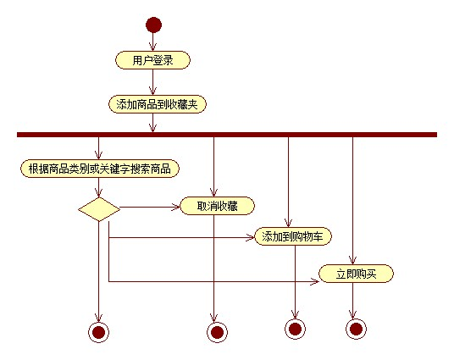
图2-21 用户操作收藏夹活动图
- 用户操作订单活动图：
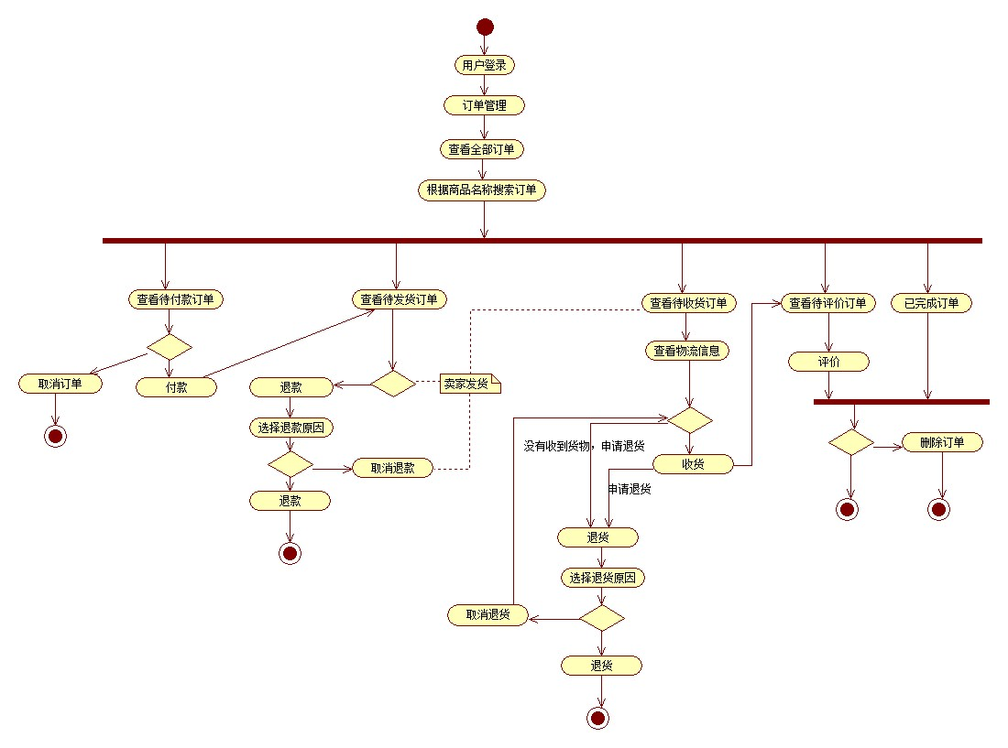
图2-22 用户操作订单活动图

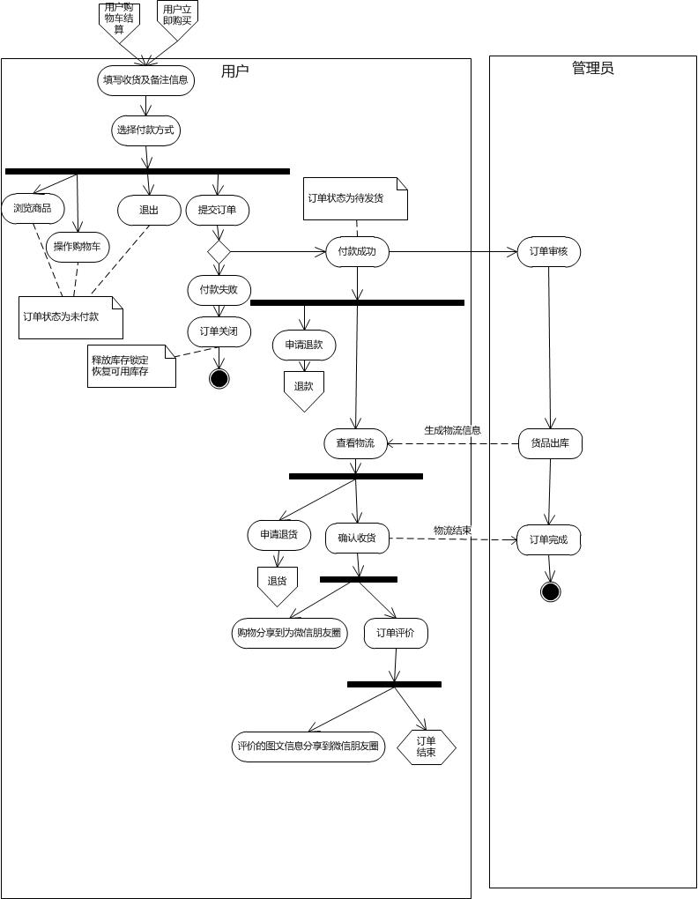
图2-23 订单业务泳道图

分享消息

用例业务描述
用例标识号：BR-04。
此用例描述用户在系统内进行分享的全部行为，分享途径包括邮件、短信、互联网应用（微信个人、微信朋友圈、QQ好友、微博等）

需求列表
序号 | 需求1.0 | 需求2.0 | 用例
1 | 用户能够将商品信息通过短信或互联网方式（微信好友、微信朋友圈、QQ、新浪微博）分享给他人 | 用户能够在商品列表页分享商品信息 | 商品信息分享
2 |  | 用户能够将自己的订单信息分享给他人，途径同上 | 订单信息分享
3 | 用户能够将自己的评论信息分享给他人，途径同上 |  | 评论信息分享

用例图
图2-24 分享信息用例图
- 参与者（Actor）
参与者 | 描述
用 户 | 此用例中，主要描述用户操作个人信息、历史信息相关的行为
外部服务接口 | 统一提供对外部服务的信息收发接口

- 用例（Use Case）
用例编号 | 用例 | 用例说明
BR-04-01 | 分享商品信息 | 用户能够在商品详情页面将
BR-04-02 | 手动立即备份 | 系统管理员能够通过后台界面操作系统立即进行数据库和系统镜像进行备份、或者只进行数据库备份
BR-04-03 | 还原系统 | 系统管理员能够查看系统的备份记录列表，并选取特点记录对数据库或数据库和系统进行还原
BR-04-04 | 查看备份记录 | 系统管理员能够以列表形式查看系统备份记录，列表标明备份时间、备份内容（数据库或全系统）、系统版本，排列顺序根据备份时间由新到旧

收发消息

用例业务描述
用例标识号：BR-05。
此用例描述用户及管理员之间在系统内进行消息通讯的行为，系统为使用者提供消息缓存机制，可保证使用者之间的可靠信息交互。

需求列表
序号 | 需求1.0 | 需求2.0 | 用例
1 | 用户能够通过系统向后台管理员发送消息，能够接收后台管理员发送的消息 | 用户能够同步登录前的离线消息 | 发送消息、接收消息
2 | 后台管理员能够接收到各个用户发送的消息，并能够给指定用户回复消息 | 后台管理员能够给所有用户发送消息 | 发送消息、接收消息

用例图
图2-24 分享信息用例图
- 参与者（Actor）
参与者 | 描述
用 户 | 此用例中，用户完成与后台管理员之间的信息收发的行为
后台管理员 | 此用例中，后台管理员完成与用户间的信息收发过程，及向所有用户发送共同消息的行为

- 用例（Use Case）
用例编号 | 用例 | 用例说明
BR-05-01 | 发送消息 | 用户向后台管理员发送文字消息；后台管理员向用户发送消息、回复消息，向所有用户发送广播消息
BR-05-02 | 接收消息 | 用户或后台管理员打开消息收发界面后，系统自动同步之前受到的信息

推荐商品

用例业务描述
用例标识号：FR-08。
此用例描述用户在浏览商城商品的时候，能够看到系统推荐的商品，系统推荐的商品会根据用户浏览行为会进行调整。

需求列表
序号 | 需求1.0 | 需求2.0 | 用例
1 | 用户在浏览商品时，系统会根据用户浏览行为调整商品推荐策略 |  | 优化推荐策略
2 | 系统会为用户推荐用户可能会喜欢的商品 | 系统能够根据类目推荐商品 | 推荐商品

用例图
图2-24推荐商品用例图
- 参与者（Actor）
参与者 | 描述
用户 | 此用例中，用户的浏览、购物行为会影响系统推荐的内容，同时用户在浏览综合页面时会看到系统根据推荐策略推荐给用户的商品

- 用例（Use Case）
用例编号 | 用例 | 用例说明
FR-08-01 | 优化推荐策略 | 用户的浏览、收藏、购物等行为会被系统收集，经过整理分析后，建立商品间的推荐关联关系，成为向用户推荐商品的依据
FR-08-02 | 推荐商品 | 系统在综合展示页面向用户推荐各类商品

备份与还原系统

用例业务描述
用例标识号：FR-05。
此用例描述系统管理员为保证数据可靠记录、存储的过程可做的操作

需求列表
序号 | 需求1.0 | 需求2.0 | 用例
1 | 能够调整系统定期备份策略，在指定时间间隔、特定时间段对系统数据库、软件系统进行备份 |  | 调整备份策略
2 | 能够查看系统备份记录，选择某一特定备份数据还原系统 | 根据条件能够筛选特定备份记录 | 查看备份记录、还原系统
3 | 能够在后台管理界面手动备份系统当前状态 |  | 手动立即备份

用例图
图2-25 备份与还原系统用例图
- 参与者（Actor）
参与者 | 描述
系统管理员 | 系统管理员通过调整系统备份策略保证系统数据的完整可靠，通过还原已备份的数据保证系统正常运行
系统备份服务 | 系统备份服务能够提供交互接口，对备份策略进行调整；当正在进行备份时，更新备份策略在完成备份后生效；能够在非备份状态时，根据要求立即开始备份

- 用例（Use Case）
用例编号 | 用例 | 用例说明
FR-05-01 | 调整备份策略 | 系统管理员能够调整系统定时备份策略，调整内容包括备份周期、备份开始时间、备份内容。
FR-05-02 | 手动立即备份 | 系统管理员能够通过后台管理页面立即备份系统当前状态，备份内容可选仅数据库或全系统镜像
FR-05-03 | 查看备份记录 | 系统管理员能够通过后台管理页面查看系统的历史备份记录，记录列表显示，包括记录标识号、备份内容、备份时间、系统版本号
FR-05-04 | 还原系统 | 系统管理员能够通过后台管理页面选择备份镜像来还原系统，系统还原备份部分的内容。

分析日志与管理性能

用例业务描述
用例标识号：FR-06。
此用例描述系统管理员通过分析日志及性能信息检测系统状态，以排除故障、保证系统响应速度的过程。

需求列表
序号 | 需求1.0 | 需求2.0 | 用例
1 | 系统管理员可浏览日志信息、分类浏览日志信息，对日志信息按某字段进行排序浏览（默认降序），可对时段内的日志信息进行分类统计查看 | 系统管理员能够分类浏览日志信息，能够按照字段排序浏览（升降序可选） | 浏览日志、分类浏览、排序日志、统计日志信息
2 | 系统管理员可查看系统记录的系统资源消耗情况，并根据需要，增减部分并行工作服务器的数量 | 系统管理员能够统计一段时间内的某一资源消耗峰值并显示 | 调整服务器并发资源、查看资源使用记录

用例图
图2-26 管理日志与性能用例图
- 参与者（Actor）
参与者 | 描述
系统管理员 | 系统管理员通过调整系统备份策略保证系统数据的完整可靠，通过还原已备份的数据保证系统正常运行

- 用例（Use Case）
用例编号 | 用例 | 用例说明
FR-06-01 | 浏览日志 | 系统管理员可以浏览日志列表查看日志信息，包含日志时间、内容、分类等
FR-06-02 | 排序日志 | 系统管理员可以按照日志时间、分类将日志排序
FR-06-03 | 分类浏览 | 系统管理员能够选择显示特定分类日志信息，信息以列表显示
FR-06-04 | 统计日志信息 | 系统管理员能够在后台管理页面对某种信息、某类信息进行按照时间统计查看，也能够通过饼状图、柱状图查看日志信息分布情况
FR-06-05 | 查看资源使用记录 | 系统管理员能够在后台管理页面查看各服务器在一定时间内的资源消耗情况
FR-06-06 | 调整服务器并发资源 | 系统管理员能够调节单个服务负载均衡服务器的数量

管理对外接口

用例业务描述
用例标识号：FR-07。
此用例描述系统管理员通过配置系统对外接口的各项信息，保证系统的接口状态与外部系统的一致性。

需求列表
序号 | 需求1.0 | 需求2.0 | 用例
1 | 系统管理员可浏览系统的各类接口配置信息，对其中部分可更改字段能够根据外部系统状态进行调整，确定后生效（或系统重启生效） | 系统管理员可以在后台管理界面同时配置多个接口信息并生效 | 管理对外接口

用例图
图2-27 管理对外接口用例图
- 参与者（Actor）
参与者 | 描述
系统管理员 | 系统管理员通过调整对外接口，保证系统与外部系统传递数据格式、内容约定的一致性，保证信息交换正确进行。

- 用例（Use Case）
用例编号 | 用例 | 用例说明
FR-07-01 | 调整接口 | 系统管理员能够查看当前各外部接口的详细信息，部分可配置信息能够在页面（或通过命令）进行调整，能够通过页面交互完成配置信息生效的工作

非功能性需求

可靠性要求
京淘商城系统对用户的任一操作（原子操作）必须提供完整响应，响应结果可分为成功、失败和超时三类。

性能要求
系统内容搜索响应时间不超过0.5秒；页面响应速度不大于1秒。

可扩展要求
系统的高负载服务需具备服务横向扩展能力，保证实时响应性能要求。

安全性要求
系统具备对数据和攻击的基本防护能力（能够防止SQL注入等基本攻击），支付等重要页面采用安全连接方式。
系统对各类角色的权限能够有效分离，防止越权操作。

环境约束
系统运行于Linux系统，数据库采用Mysql，其它依据开发环境进行配置。

界面要求
- 用户界面风格统一，保证系统整体外观风格的一致性、友好性。
- 查询条件与查询结果在同一屏出现；
- 所有的列表内容显示都加序号；
- 新增，修改（包括删除）分别作为两个菜单项独立出现；各自页面之间不作链接；
- 对弹出的窗口操作统一为“关闭”，对页面的操作统一为“提交”；
- 页面上所有的操作使用按钮，不使用链接；
界面的细节描述在后续原型设计中明确细化体现。

验收标准

合格性标准
- 系统实现了需求说明文档的全部功能性要求；
- 系统特性满足或者优于需求说明文档的非功能性要求。

规范性标准
- 系统设计文档完整、规范，与需求文档一致；
- 软件代码规范，注释明确，实现内容与设计文档一致。

